

**Об утверждении регламента государственной услуги "Аккредитация заготовительных организаций в сфере агропромышленного комплекса"**

***Утративший силу***

Постановление акимата города Шымкент от 4 октября 2019 года № 766. Зарегистрировано Департаментом юстиции города Шымкент 8 октября 2019 года № 62. Утратило силу постановлением акимата города Шымкент от 23 декабря 2020 года № 810

      Сноска. Утратило силу постановлением акимата города Шымкент от 23.12.2020 № 810 (вводится в действие по истечении десяти календарных дней после дня его первого официального опубликования).

      В соответствии с пунктами 1 и 3 статьи 16 Закона Республики Казахстан от 15 апреля 2013 года "О государственных услугах", акимат города Шымкент ПОСТАНОВЛЯЕТ:

      1. Утвердить регламент государственной услуги "Аккредитация заготовительных организаций в сфере агропромышленного комплекса" согласно приложению к настоящему постановлению.

      2. Государственному учреждению "Управление сельского хозяйства и ветеринарии города Шымкент" в установленном законодательством Республики Казахстан порядке обеспечить:

      1) государственную регистрацию настоящего постановления в Департаменте юстиции города Шымкент;

      2) в течение десяти календарных дней со дня государственной регистрации настоящего постановления направление его копии на официальное опубликование в периодические печатные издания, распространяемых на территории города Шымкент;

      3) размещение настоящего постановления на интернет-ресурсе акимата города Шымкент после его официального опубликования.

      3. Контроль за исполнением настоящего постановления возложить на заместителя акима города Шымкент Б.Парманова.

      4. Настоящее постановление вводится в действие по истечении десяти календарных дней после дня его первого официального опубликования.

|  |  |
| --- | --- |
| *Аким города* | *Е. Айтаханов* |

|  |  |
| --- | --- |
|  | Приложение к постановлению акимата города Шымкент от 4 октября 2019 года № 766 |

**Регламент государственной услуги "Аккредитация заготовительных организаций в сфере агропромышленного комплекса"**

**Глава 1. Общие положения**

      1. Государственная услуга "Аккредитация заготовительных организаций в сфере агропромышленного комплекса" (далее – государственная услуга) оказывается государственным учреждением "Управление сельского хозяйства и ветеринарии города Шымкент" (далее – услугодатель) на основании стандарта государственной услуги "Аккредитация заготовительных организаций в сфере агропромышленного комплекса", утвержденного приказом Заместителя Премьер-Министра Республики Казахстан - Министра сельского хозяйства Республики Казахстан от 16 ноября 2015 года № 9-3/1001 (зарегистрирован в Реестре государственной регистрации нормативных правовых актов под № 12439) (далее – Стандарт).

      Прием заявки и выдача результата оказания государственной услуги осуществляется через Государственную корпорацию "Правительство для граждан" (далее – Государственная корпорация).

      2. Форма оказания государственной услуги: бумажная.

      3. Результат оказания государственной услуги – включение в перечень заготовительных организаций в сфере агропромышленного комплекса и его размещение на интернет-ресурсе услугодателя.

      Форма предоставления результата оказания государственной услуги: бумажная.

**Глава 2. Описание порядка действий структурных подразделений (работников) услугодателя в процессе оказания государственной услуги**

      4. Для оказания государственной услуги услугополучателю (либо его представителю по доверенности) необходимо представить услугодателю заявку на аккредитацию заготовительных организаций в сфере агропромышленного комплекса (далее – заявка) по установленной форме согласно приложению 1 к настоящему Cтандарту государственной услуги.

      5. Содержание каждой процедуры (действия), входящей в состав процесса оказания государственной услуги, длительность его выполнения:

      1) сотрудник Государственной корпорации принимает заявку от услугополучателя и направляет его услугодателю - в тот же рабочий день;

      2) осуществление сотрудником канцелярии приема документов, их регистрации и передачи руководителю услугодателя – 30 (тридцать) минут;

      3) руководитель услугодателя либо его заместитель передает заявку услугополучателя руководителю отдела услугодателя – 30 (тридцать) минут;

      4) руководитель отдела услугодателя передает заявку услугополучателя ответственному исполнителю услугодателя – 30 (тридцать) минут;

      5) ответственный исполнитель услугодателя осуществляет постановку заготовительной организации на учет путем включения в перечень аккредитованных заготовительных организаций в сфере агропромышленного комплекса, обеспечивает размещение указанного перечня на интернет-ресурсе местных исполнительных органов, подготавливает уведомление по решению о включении заготовительной организации в перечень аккредитованных заготовительных организаций – 2 (два) рабочих дня;

      6) руководитель услугодателя подписывает результат оказания государственной услуги – 30 (тридцать) минут;

      7) сотрудник канцелярии регистрирует уведомление и направляет в Государственную корпорацию – 20 (двадцать) минут.

      6. Результат процедуры (действия) по оказанию государственной услуги, который служит основанием для начала выполнения следующей процедуры (действия):

      1) регистрация заявки услугополучателя;

      2) резолюция руководителя услугодателя и определение ответственного исполнителя услугодателя;

      3) ответственный исполнитель включает в перечень аккредитованных заготовительных организаций;

      4) регистрация уведомления о статусе государственной услуги и направление в Государственную корпорацию.

**Глава 3. Описание порядка взаимодействия структурных подразделений (работников) услугодателя в процессе оказания государственной услуги**

      7. Перечень структурных подразделений (работников) услугодателя, которые участвуют в процессе оказания государственной услуги:

      1) сотрудник канцелярии услугодателя;

      2) руководитель услугодателя;

      3) ответственный исполнитель услугодателя.

      8. Описание последовательности процедур (действий) между структурными подразделениями (работниками) с указанием длительности каждой процедуры (действия):

      1) осуществление сотрудником канцелярии приема документов, их регистрации и передачи руководителю услугодателя – 30 (тридцать) минут;

      2) руководитель услугодателя либо его заместитель передает заявку услугополучателя руководителю отдела услугодателя – 30 (тридцать) минут;

      3) руководитель отдела услугодателя передает заявку услугополучателя ответственному исполнителю услугодателя – 30 (тридцать) минут;

      4) ответственный исполнитель услугодателя осуществляет постановку заготовительной организации на учет путем включения в перечень аккредитованных заготовительных организаций в сфере агропромышленного комплекса, обеспечивает размещение указанного перечня на интернет-ресурсе местных исполнительных органов, подготавливает уведомление по решению о включении заготовительной организации в перечень аккредитованных заготовительных организаций – 2 (два) рабочих дня;

      5) руководитель услугодателя подписывает результат оказания государственной услуги – 30 (тридцать) минут;

      6) сотрудник канцелярии регистрирует уведомление и направляет в Государственную корпорацию – 20 (двадцать) минут.

**Глава 4. Описание порядка использования информационных систем в процессе оказания государственной услуги взаимодействие с Государственной корпорацией "Правительство для граждан" и (или) иными услугодателями**

      9. Подробное описание последовательности процедур (действий), взаимодействий структурных подразделений (работников) услугодателя в процессе оказания государственной услуги, а также порядка использования информационных систем в процессе оказания государственной услуги отражается в справочнике бизнес-процессов оказания государственной услуги согласно приложению к настоящему регламенту.

|  |  |
| --- | --- |
|  | Приложение к регламенту государственной услуги "Аккредитация заготовительных организаций в сфере агропромышленного комплекса" |

**Справочник бизнес-процессов оказания государственной услуги**

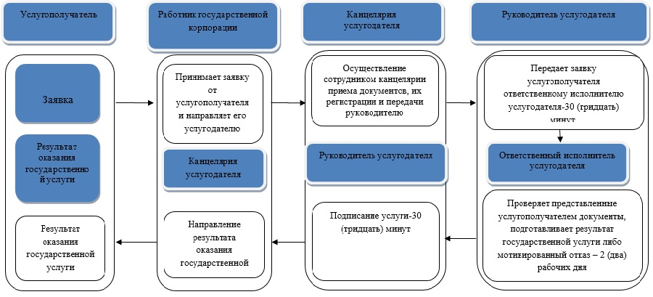

      Условные обозначения:



© 2012. РГП на ПХВ «Институт законодательства и правовой информации Республики Казахстан» Министерства юстиции Республики Казахстан